附件三


佛山市律师信息管理系统操作手册

律师事务所版

上海同道信息技术有限公司

目 录
一、系统介绍 1
1.1系统简介 1
1.2如何访问系统 1
1.3系统首页介绍 1
二、 功能导航 3
2.1用户信息维护 3
2.2技术咨询 3
功能说明： 3
2.2.1提交新的工单问题 4
2.2.2删除工单 4
三、信息维护 5
3.1机构档案 5
3.2信息补全 5
3.3信息变更 16
3.4律师列表 17
3.5实习人员 19
3.6辅助人员 20
四、业务管理 23
4.1地图定位 23
4.2活动报名 23
五、常见问题 28
六、咨询问题方式 30

一、系统介绍

1.1系统简介
佛山市律师信息管理系统（简称“佛山律师一卡通”）是为全市师律师事务所提供网上办理业务的服务平台，如对律师事务所人员、机构信息管理，活动报名等在线服务。

1.2如何访问系统
推荐：360安全浏览器极速模式或谷歌浏览器。
用浏览器访问地址：http://oa.fslawyer.org.cn /

在浏览器中输入访问地址后，在输入框中填入用户名及密码，点击“登录”按钮即可登入系统。
登录账号：统一社会信用代码
初始密码：统一社会信用代码后6位（若有字母，字母小写）

1.3系统首页介绍
系统首页主要五个区域，其中区域1为导航栏，区域2为用户信息栏，区域3为查询工具区，区域4为工作台，区域5为系统通知公告栏（如下图所示）：
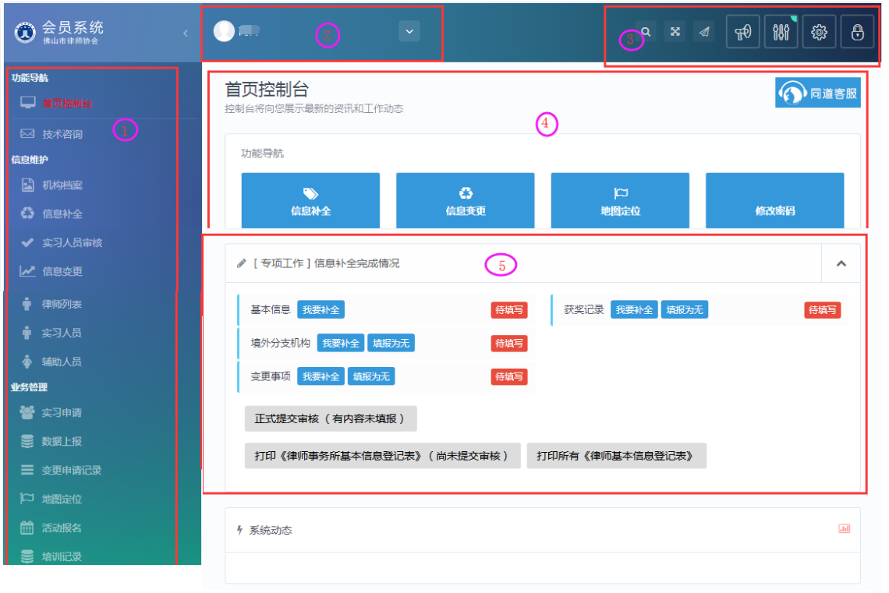

功能导航

2.1用户信息维护

2.1.1修改密码
点击首页控制台中【修改密码】，在弹出的对话框上，输入现用密码和新的密码后，点击“修改”按钮，提示成功即可。
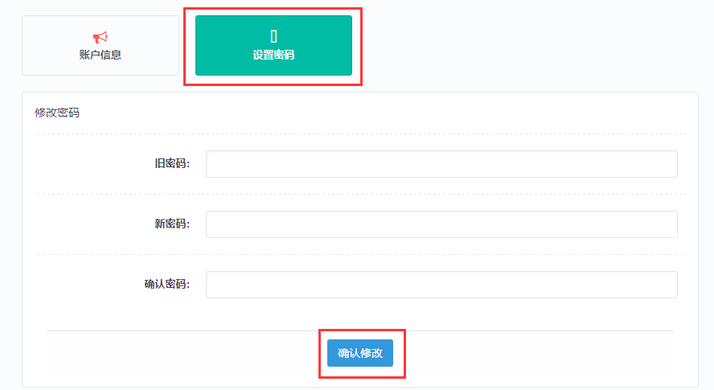

2.2技术咨询
在使用会员系统当中若有技术方面的问题，可通过提交工单完成。如图所示：
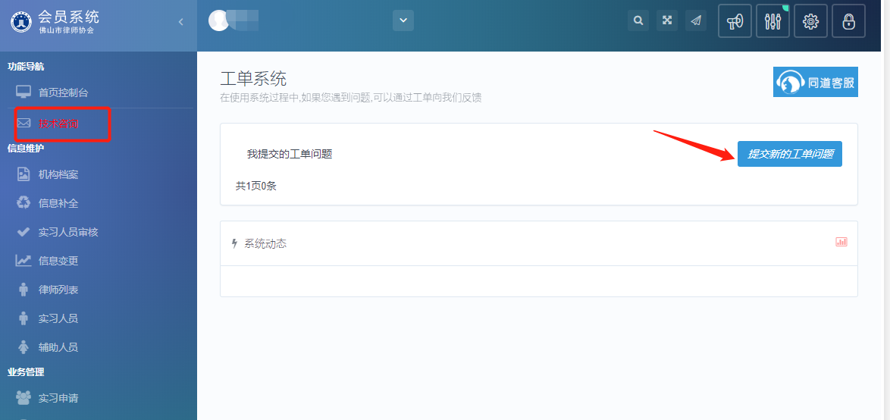

功能说明：
提交新的工单问题：提交新的遇到的常见技术问题。
回复内容：当工单处理后，可查看回复内容。

2.2.1提交新的工单问题
进入到“工单系统”工作台点击“提交新工单”，在弹出界面创建问题。如图所示：
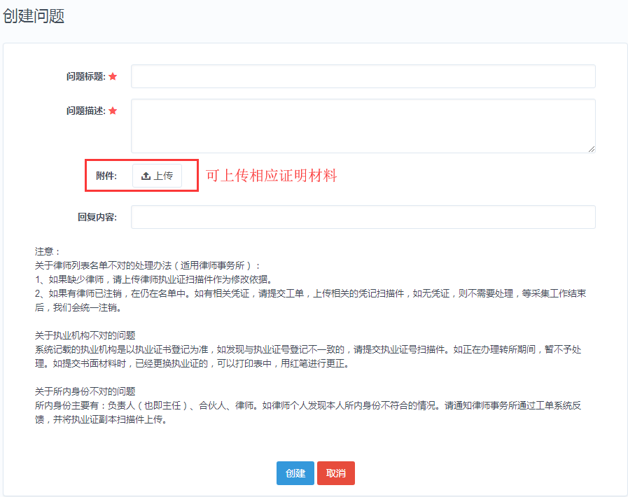
创建新工单后，点击页面下方的“创建”按钮保存所做的修改，如修改后不想保存，可点击下方的“取消”按钮。退出本次操作。
注：提交工单时请讲将问题描述清楚，并上传相关证明材料作为附件，这样便于工作人员快速处理问题。

2.2.2删除工单
当自行解决问题时，或者提交内容错误时，可点击取消工单。

三、信息维护
可对当前用户信息进行补全、变更、并管理律师事务所名下律师、实习人员、辅助人员。

3.1机构档案
用于查看本律师事务所详细信息资料，并对律师事务所信息进行维护，如下图所示：
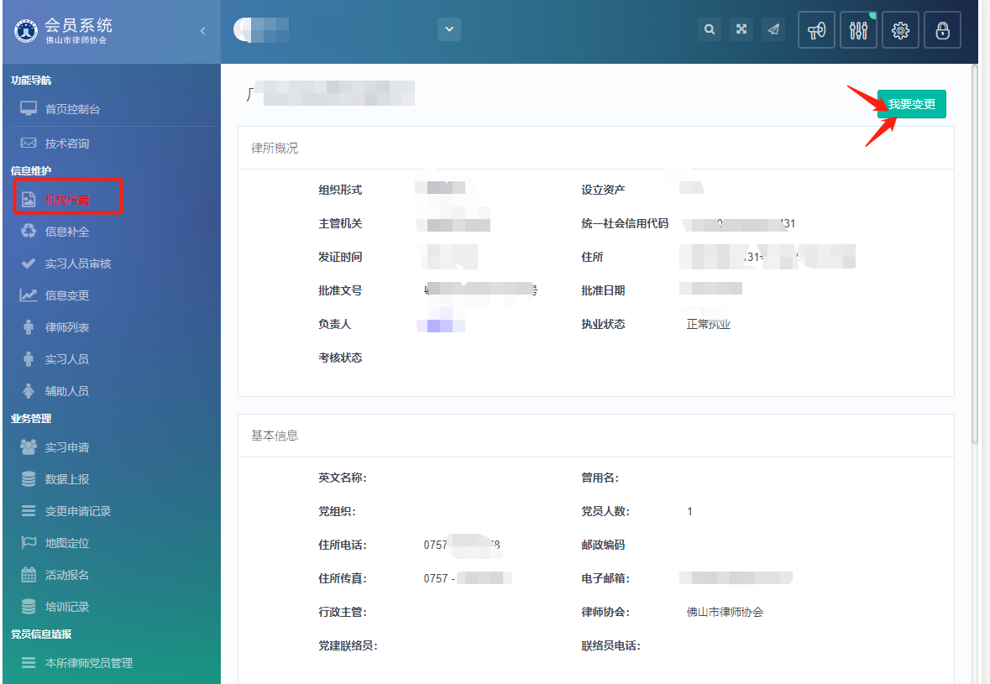
点击【我要变更】可进入信息变更页面，详细操作可见3.4信息变更

3.2信息补全
档案信息主要由基本信息、获奖情况、分所情况、变更事项四大项构成。用户应根据各自情况，如实填报。
点击左侧导航区域的“信息补全”进入填报，也可通过首页控制台中的“信息补全”进行填报。
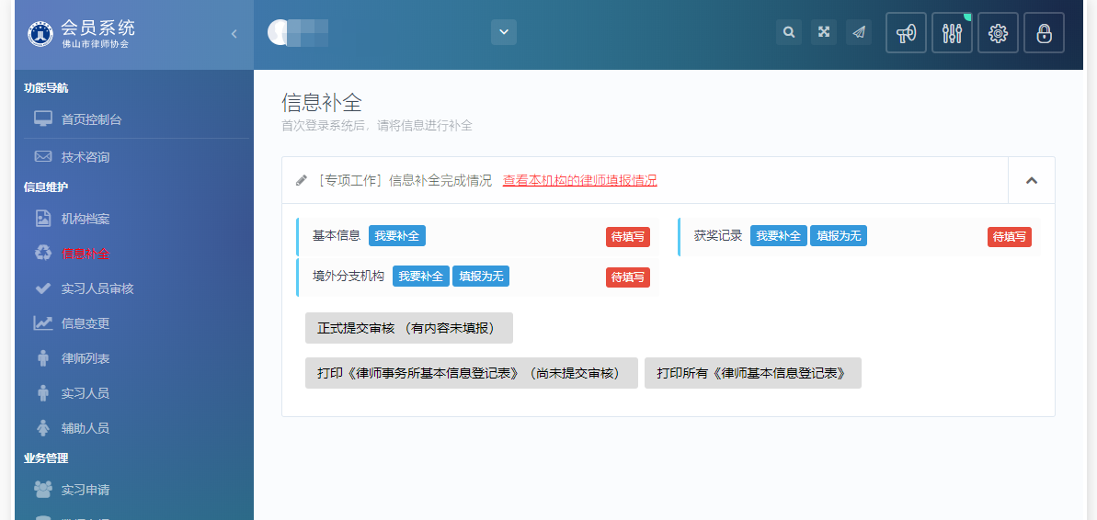

3.2.1基本信息
点击 “信息补全”中的“基本信息”链接，进入到“基本信息”的核对补全操作窗口。
基本信息补全操作，主要有4个环节构成：执业信息确认 >>完善基本信息 >>联系方式登记 >>确认提交申请。如下图所示：

3.2.1.1确认执业信息
第1步，确认律师事务所执业信息是否正确，请与律师事务所执业许可证进行核对，如有信息记载错误，请通过“工单系统”向我们反馈。
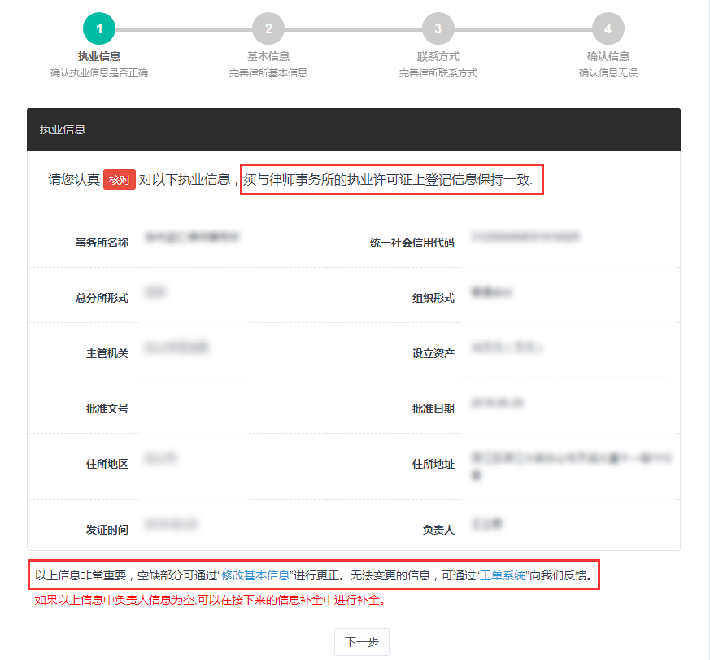
如确认无误，请点击“下一步”按钮。
注：错误信息通过工单反馈后，可直接跳过，不需要等变更生效。

3.2.1.2完善基本信息
第2步，完善律师事务所基本情况。确认信息后，进入完善基本信息窗口，如下图所示：
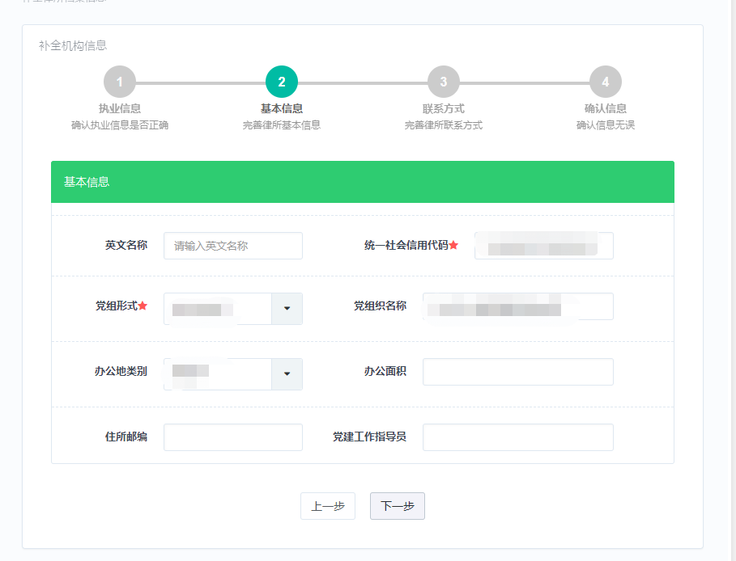
填写好相关执业信息后，确认无误后，点击“下一步”进入第3环节。

3.2.1.3登记联系方式
第3步，登记联系方式，如下图所示：
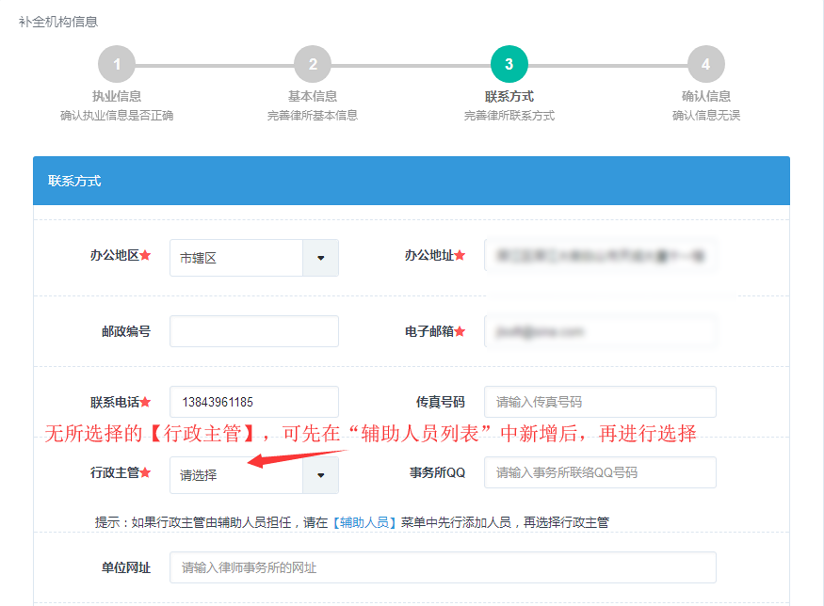
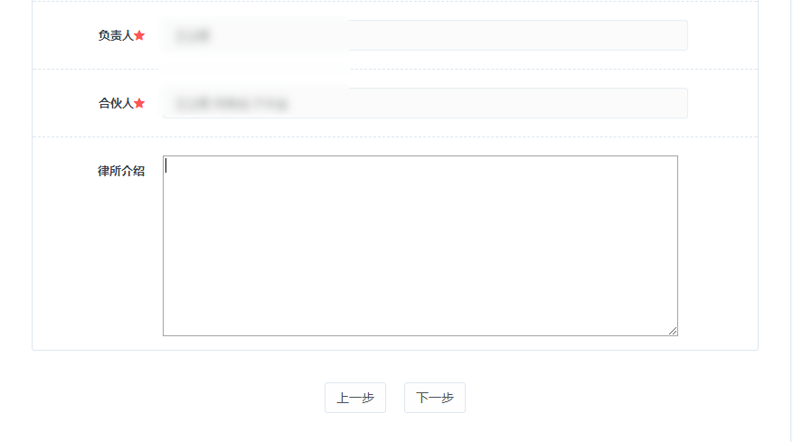
注意：请注意传真号码，联系电话，电子邮箱，个人网站的格式。其中选择[行政主管]可先在“辅助人员列表”中新增后，再进行选择。
填写好相关联系方式信息后，确认无误后，点击“下一步”。

3.2.1.4确认提交申请
第4步，确认基本信息。
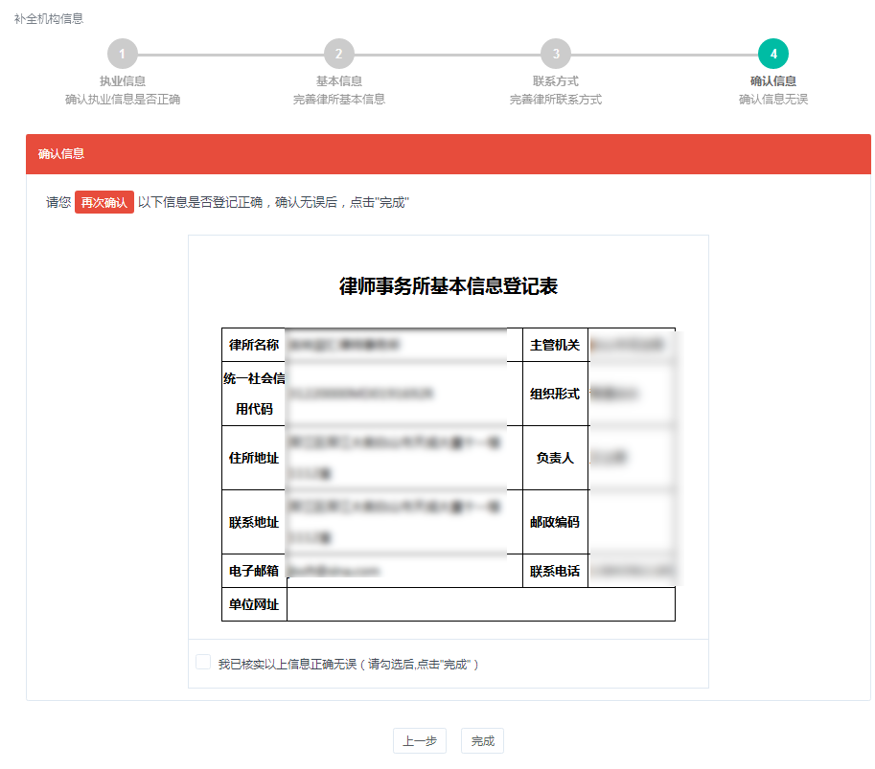
确认基本信息登记表是否登记正确，确认无误后，勾选“我已核实以上信息正确无误”，并点击“确认补全”按钮，结束基本信息补全工作。
注：“确认补全”并非正式提交审核，如需提交审核需要回到[信息补全]中补全其他信息后，点击正式提交审核。

3.2.2通用信息补全
除基本信息外，还需补全获奖记录、境外分支机构，此类信息补全操作相同。
以补全“获奖记录”为例，操作如下。
本栏主要用于填写律所执业过程中获奖情况，点击工作台中“获奖情况”链接，进入到“获奖情况”列表页面，进入列表页面后，会默认列出已登记的获奖情况，如下图所示：
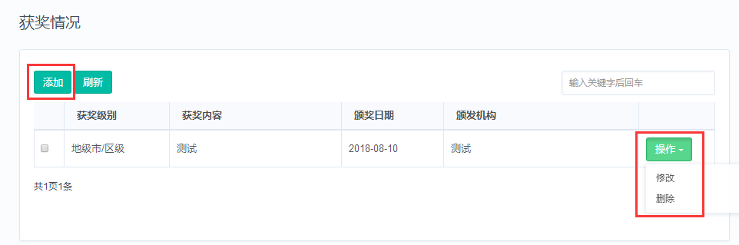
功能说明：
新增：用于登记新的获奖情况。
操作：用于对本条获奖情况进行变更处理，点击“操作”后，会弹出两个操作项：“修改”和“删除”。
修改：修改本条获奖情况记录。
删除：删除本条获奖情况记录，一般用于登记错误。
刷新：刷新当前获奖情况列表页面。

3.2.2.1添加获奖记录
点击“获奖记录”页面的“新增”按钮，进入新增获奖记录页面，如下图所示：
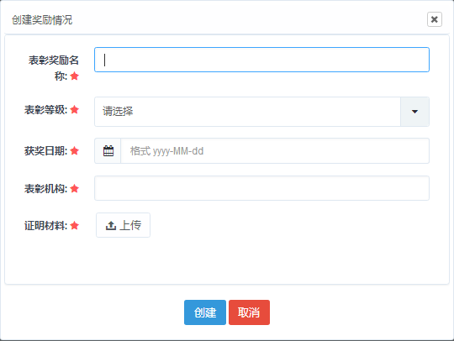
填写好相关“获奖记录”信息后点击页面下方的＂保存＂按钮，如需不想新增，可点击下方的＂取消＂按钮退出本次操作。红色星号标记字段，为必填字段。日期格式为yyyy-MM-dd ，如：2018-01-01。

3.2.2.2编辑获奖记录
在“获奖记录”列表页面，找到要修改的获奖记录记录后，点击 “操作”按钮，在弹出的下拉框，点击“编辑”，进入修改页面，如下图所示：
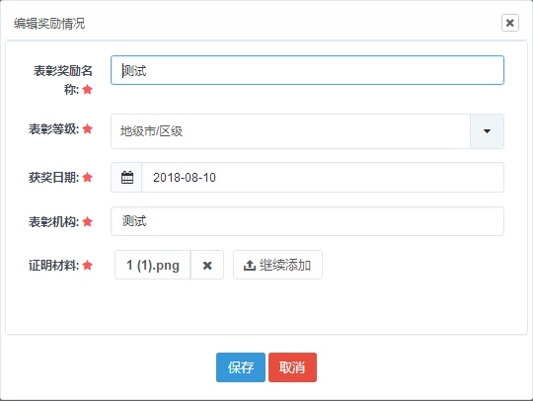

3.2.2.3删除获奖记录
在“获奖记录”列表页面，找到要删除的获奖记录后，点击“操作”按钮，在弹出的选项框上，点击“删除”选项，并确认删除提示。

3.2.3变更事项
点击“变更事项”页面的“新增”按钮，进入新增变更事项页面，如下图所示：
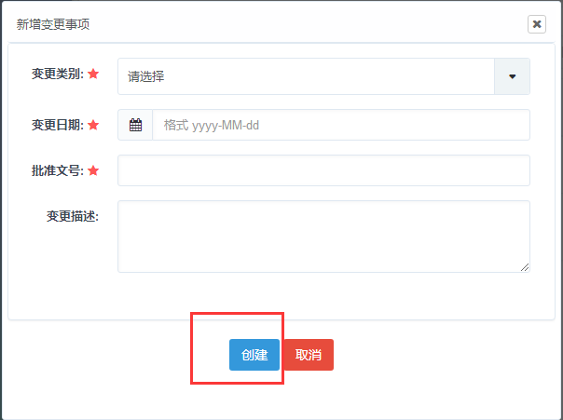
填写好相关“变更事项”信息后点击页面下方的＂创建＂按钮，如需不想新增，可点击下方的＂取消＂按钮退出本次操作。红色星号标记字段，为必填字段。日期格式为yyyy-MM-dd ，如：2018-01-01。

3.2.4提交审核
当所有信息补全完成后，回到信息补全控制台，点击正式提交审核即可，如图所示：
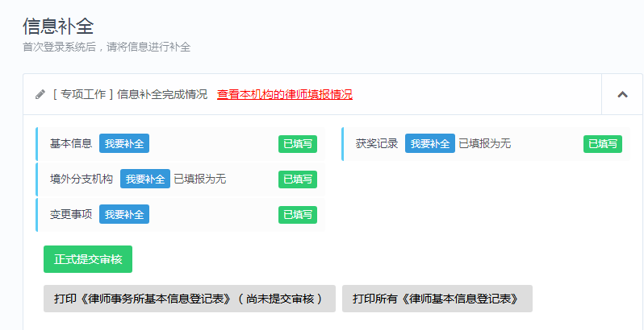
正式提交审核后，等待信息审核，如下图所示：
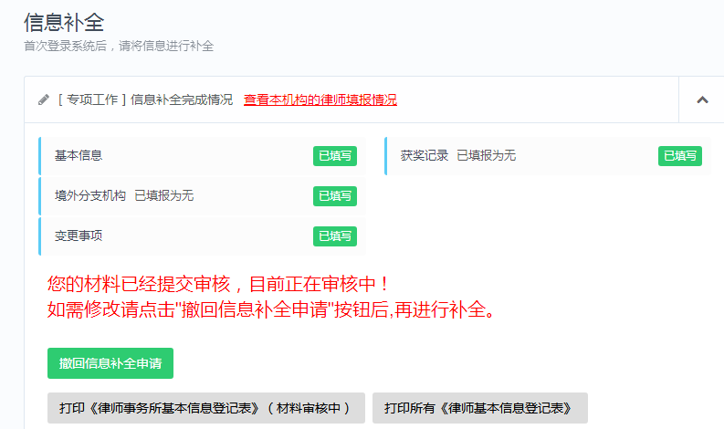
审核通过后，即可打印《律师事务所基本信息登记表》、所有《律师基本信息登记表，如图所示：
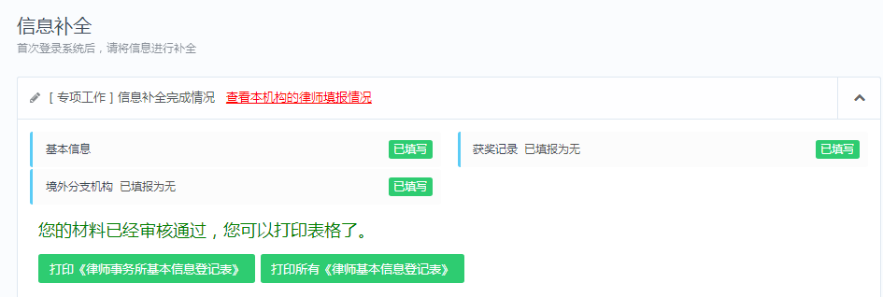
正式提交后，若信息被退回，会显示“审核意见”，可根据审核意见进行修改后重新提交审核，如下图所示：
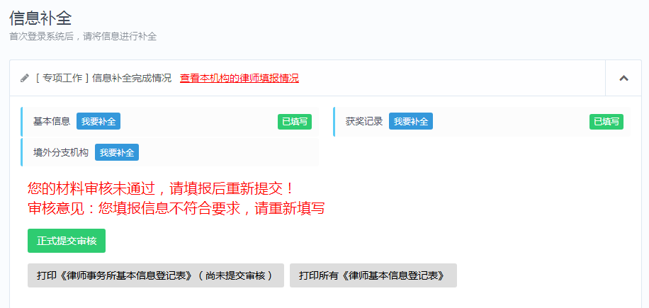
注：当退回后重新补全完成“基本信息”后，需到最后一步确认信息，并在信息核实处打勾，点击确认补全，再次回到信息补全点击“正式提交审核”等待审核即可。

3.2.5撤回信息补全申请
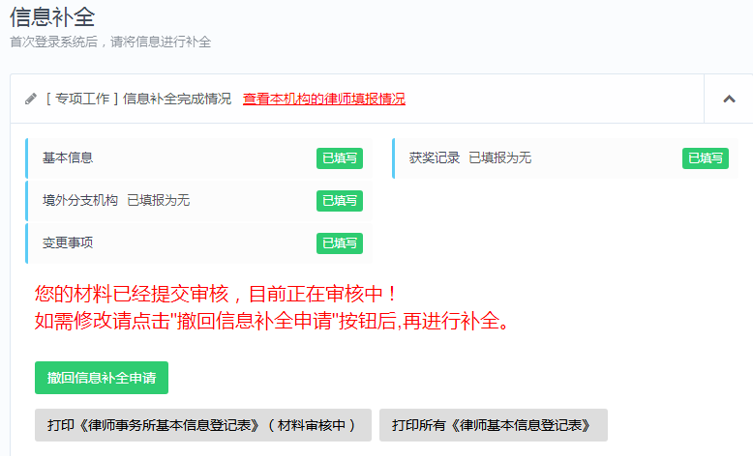
提交信息补全申请后，其中有信息错误或漏填，可点击【撤回信息补全申请】后，重新填写后再次提交。

3.3信息变更
信息通过审核，发生更改可通过【机构档案】中我要变更进行信息变更处理，部分信息变更请通过工单反馈，或通过首页控制中通过【信息变更】进入操作界面。

3.3.1修改基本信息
点击导航入口中基本信息【我要变更】进入修改律师事务所档案界面，如下图所示：
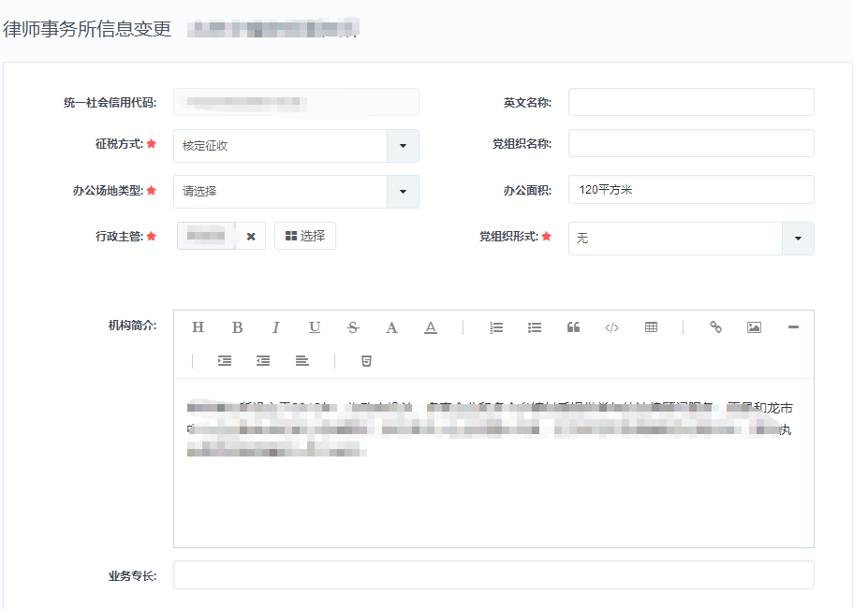
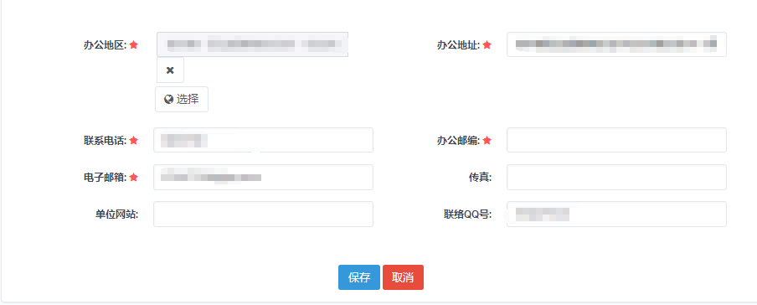
注：当审核通过后，基本信息中部分未显示的基本信息修改，需通过提交工单进行修改。
修改信息后点击“保存”即可。

3.3.2修改通用信息
获奖记录、境外分支机构等信息修改操作方法和补全信息方法相同。请查看【通用信息补全】方法。

3.4律师列表
用于查看管理本律所名下所有律师信息，查看律师信息补全填报完成情况，点击左侧导航栏【律师列表】进入界面如下图所示：
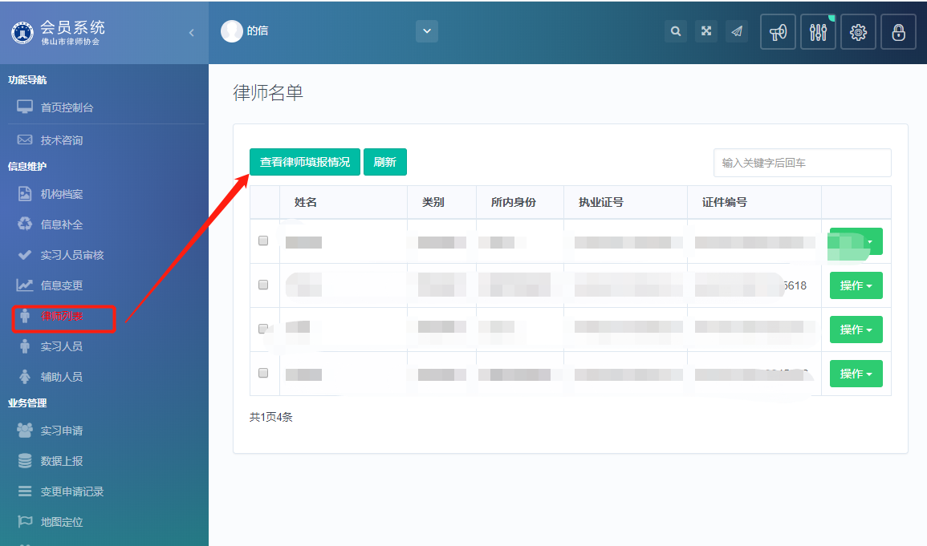
功能说明：
查看律师填报情况：本律师事务所列表中所有律师的填报信息补全状态。
刷新：刷新当前页面的律师名单列表。
修改：修改律师基本信息内容。
查看：查看律师事务所名下律师详细信息。

3.4.1查看律师填报情况
此功能可查看律师列表中所有律师信息补全填报情况，点击＂律师名单＂页面的【查看律师填报情况】按钮，进入查看页面，如下图所示：
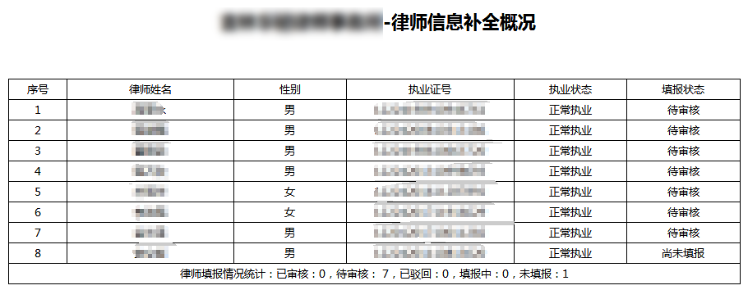
已审核：表示该律师信息已通过审核
待审核：表示该律师信息已正式提交审核，但还未审核
已驳回：表示该律师信息已正式提交审核，但未通过审核（未通过审核原因可在律师会员账号中进行查看）
填报中：表示该律师信息处于填写中还有未填写完成的信息，或者信息已填写完成但尚未提交审核。
未填报：表示该律师信息没有填写任何信息内容。

3.4.2修改律师信息
在“律师名单”列表页面上，找到要修改的律师记录，点击【修改】按钮，进入修改页面，如下图所示：
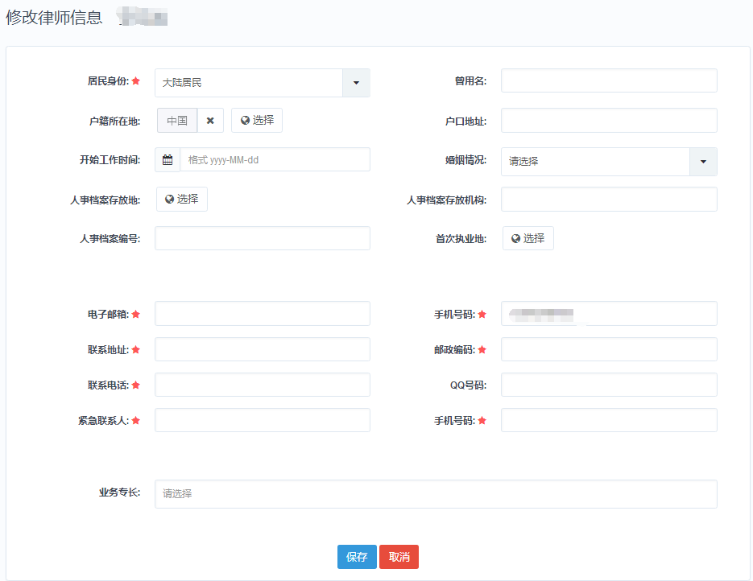
可对修改列表中显示信息后，点击保存即可，如需取消，请点击下方的＂取消＂按钮，退出本次操作。

3.5实习人员
用于查看本律所名下所有实习人员，如下图所示：
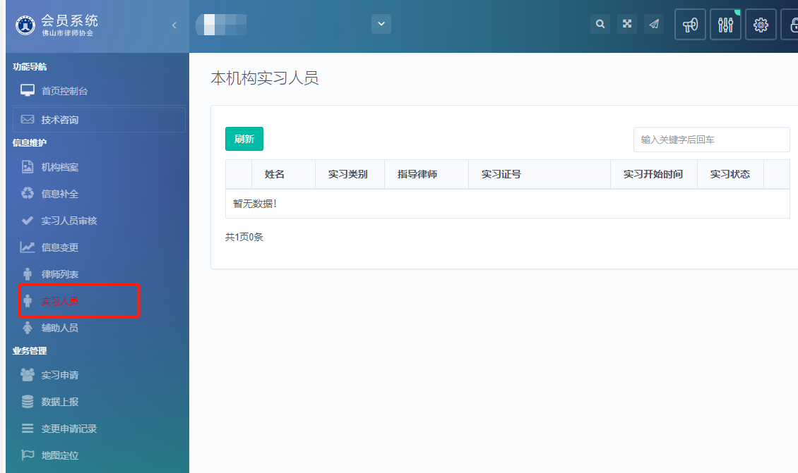

3.6辅助人员
本栏主要用于查询核对辅助人员信息、维护本律师事务所辅助人员信息。
点击左侧导航栏＂辅助人员＂，进入到“辅助人员”列表页面。进入工作窗口后，默认会显示已有的辅助人员列表，如下图所示：
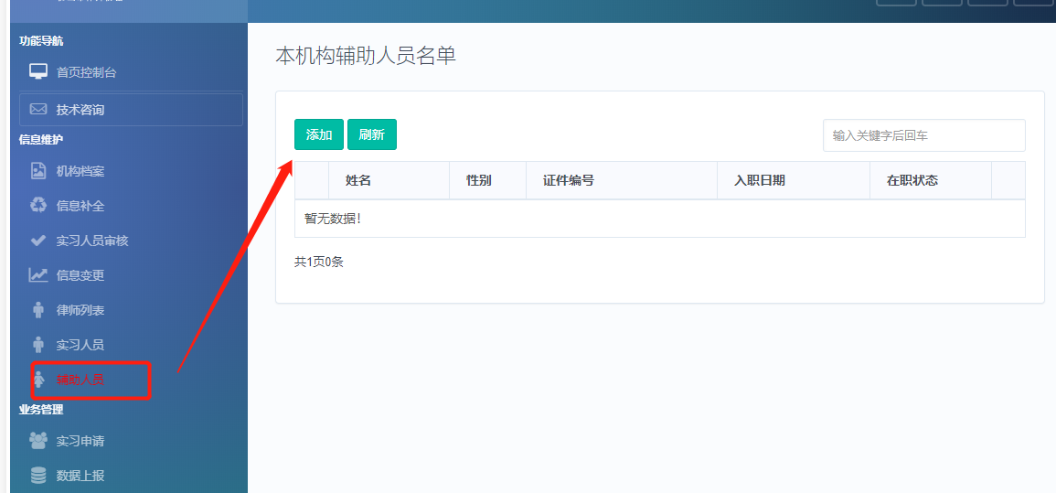
功能说明：
添加： 新增加本所的辅助行者人员信息。
修改： 修改本条辅助人员基本信息。
刷新： 刷新当前页面的辅人员名单列表。

3.6.1添加辅助人员
点击＂辅助人员＂列表页面＂添加＂按钮，进入新增页面，如下图所示：
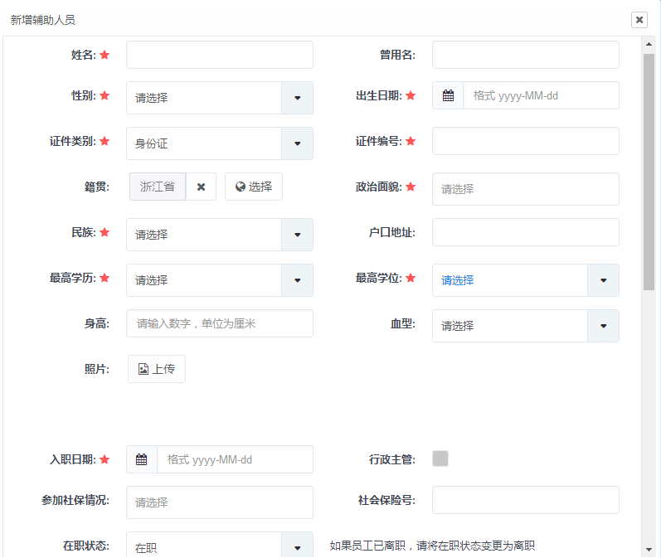
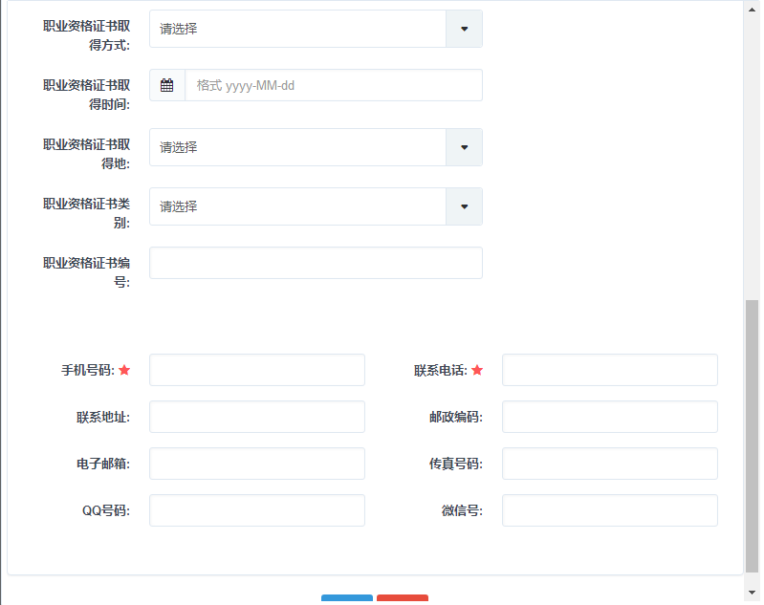
其中“★”为必填项目，填写辅助人员信息后，点击页面下方的【保存】按钮，如需取消，请点击下方的【取消】按钮，退出本次操作。
注：新增辅助人员时，提示“身份证号”已存在，如出现该提示，表明该辅助人员已经登记系统中，请通过“工单系统”反馈并告知该人员身份证证号信息。

3.6.2修改辅助人员
在辅助人员列表中，选中需要修改的辅助人员，点击【修改】进行编辑，如下图所示：
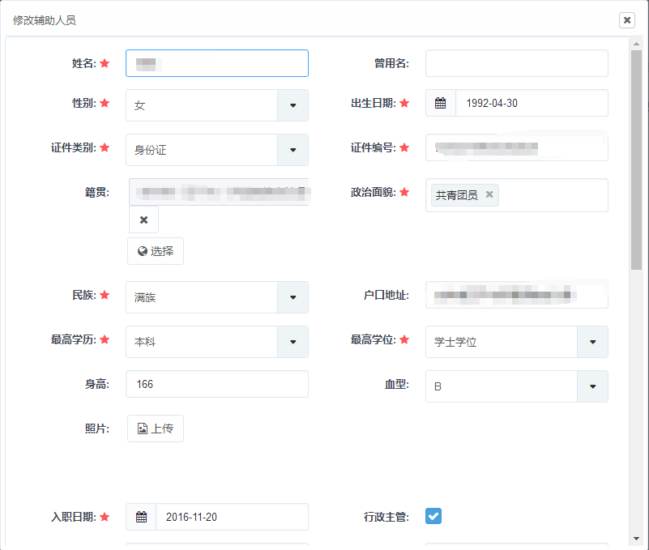
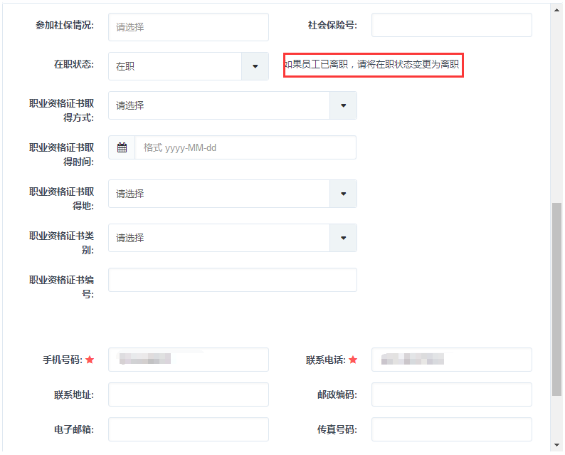
修改该辅助人员信息后，点击页面下方的＂保存＂按钮保存所做的修改，如需取消所做修改，请点击下方的＂取消＂按钮，退出本次操作。
注：可在此处修改、选择辅助人员。

四、业务管理
用于律所地图定位与活动报名。

4.1地图定位
本栏主要用于律师事务所登记自己办公所在地址。
点击左侧导航栏“业务管理”中“地图定位”链接，进入到“地图定位”列表页面，如下图所示：
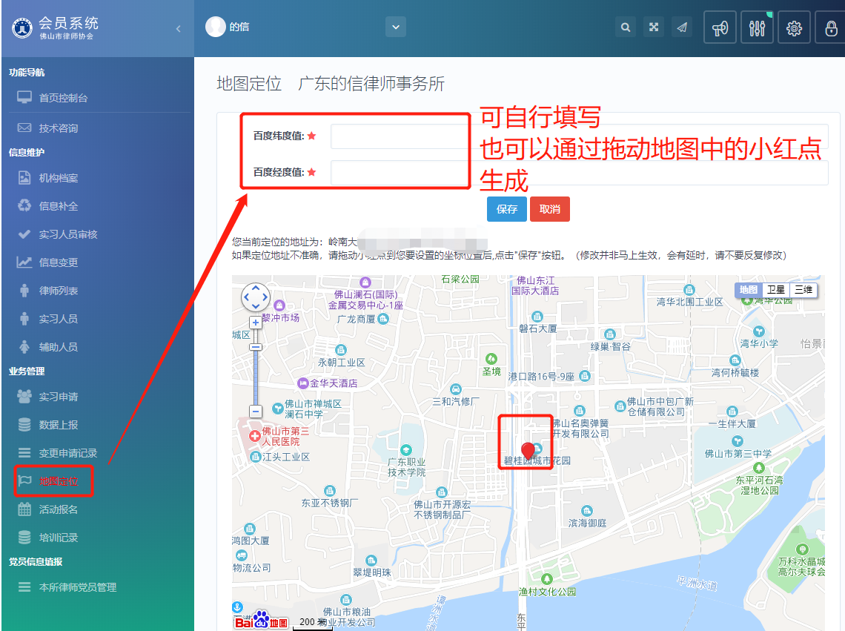
经纬度可自行添写，如果定位地址不准确，可以通过拖动小红点到需要设置的坐标位置后，经纬度数据自动生成，点击“保存”按钮即可。（修改信息并非马上生效，会有延时，请不要重复修改）

4.2活动报名
点击左侧导航栏“业务管理”下的【活动报名】链接，进入到报名活动操作窗口，如下图所示：
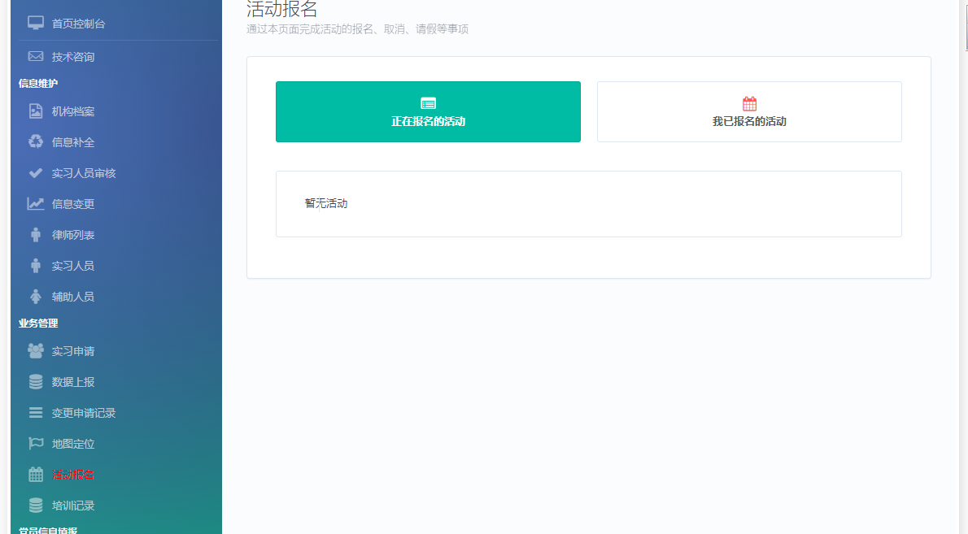
正在报名活动：显示所有报名进行中符合条件可参加报名活动。（注：此处只显示符合报名条件并且正在进行报名的活动）
我已报名活动：已参加的报名列表。

4.2.1报名活动
在正在报名活动中，选择自己意向的活动点击【我要报名】，系统会弹出活动详细内容可查看，如下图所示：
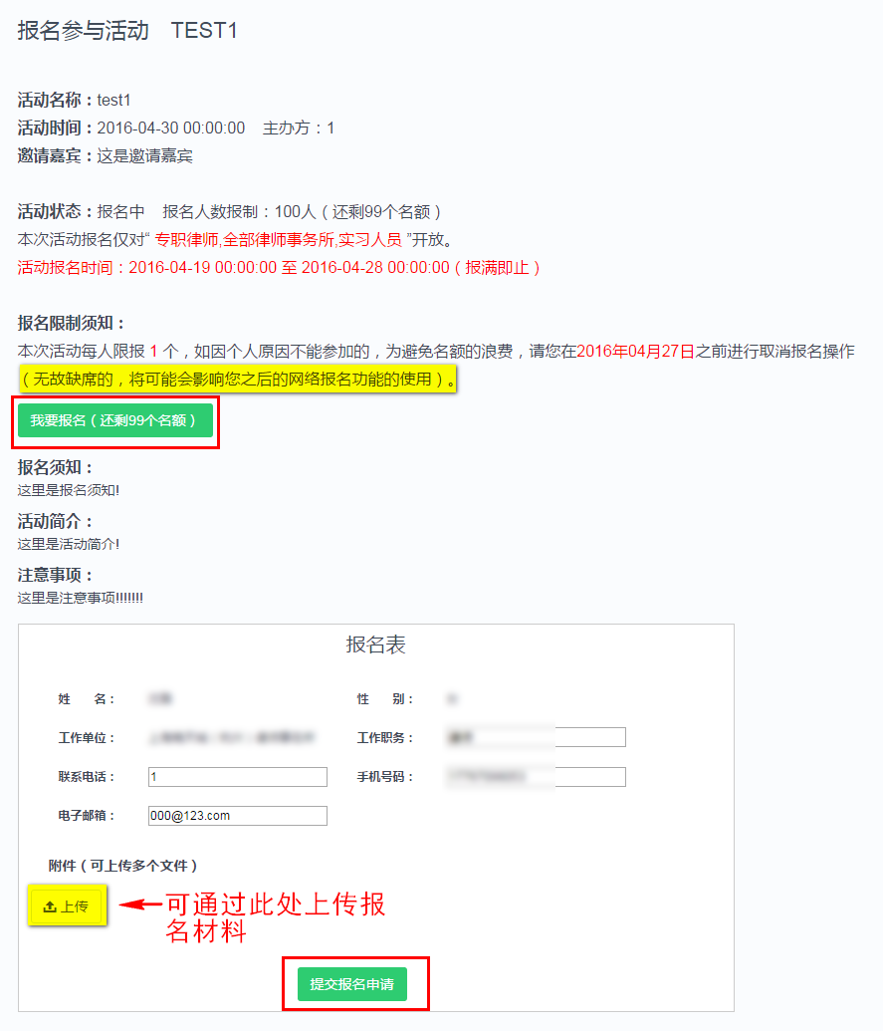
点击“我要报名”系统自动移到“报名表”，根据自身情况填写“报名表”，确认报名信息无误后点击“提交报名申请”，页面提示操作成功,点击[确认]按钮，如下图所示：
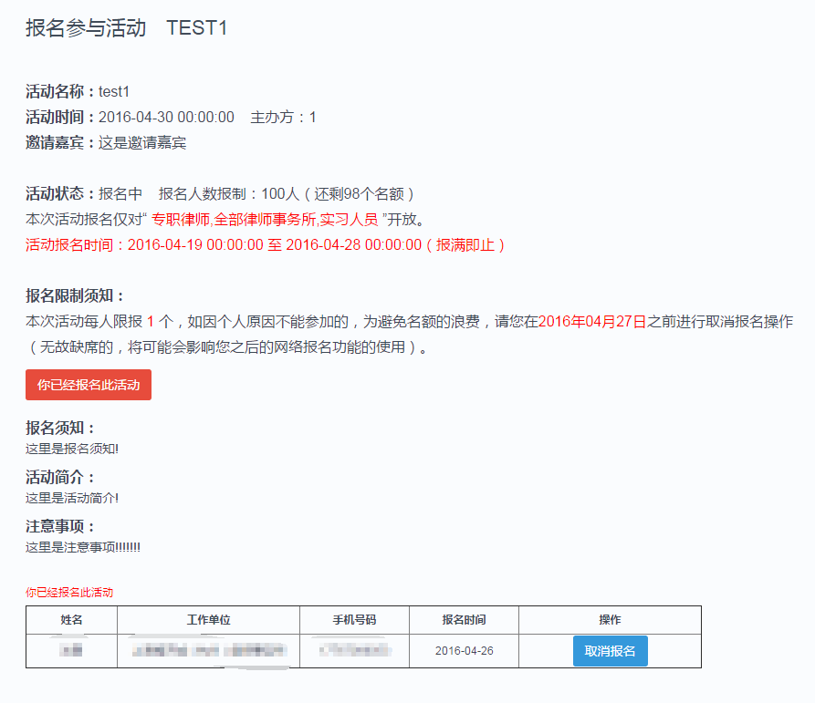
注:此处可取消报名,也可会回到活动报名查看报名状态,点击[活动报名]回到正在报名的活动列表,如下图所示:
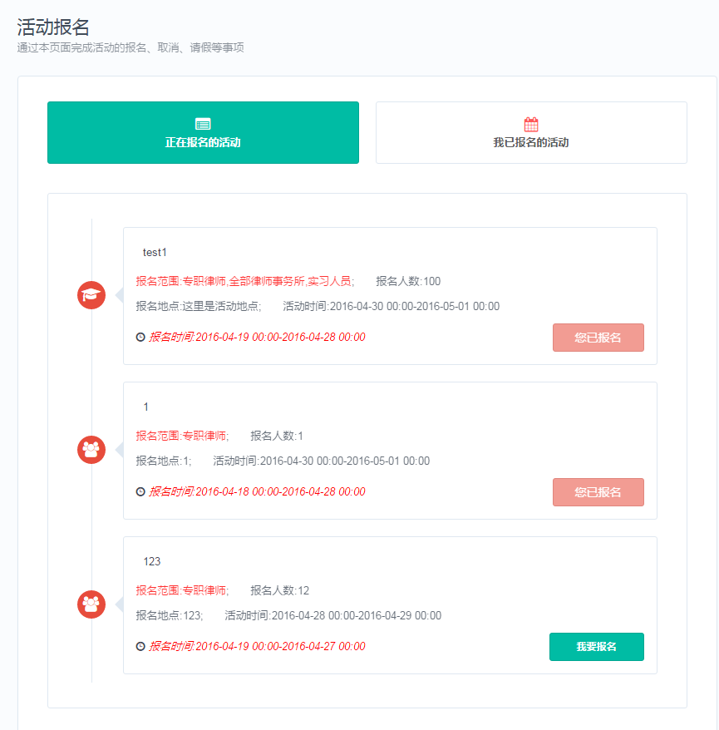

4.2.2取消报名
在报名结束24小时前，由于一些特殊情况不能按时参加活动，可取消本次活动的报名，点击【我已报名的活动】进行查看，选中需要取消报名的活动进行操作，如下图所示：
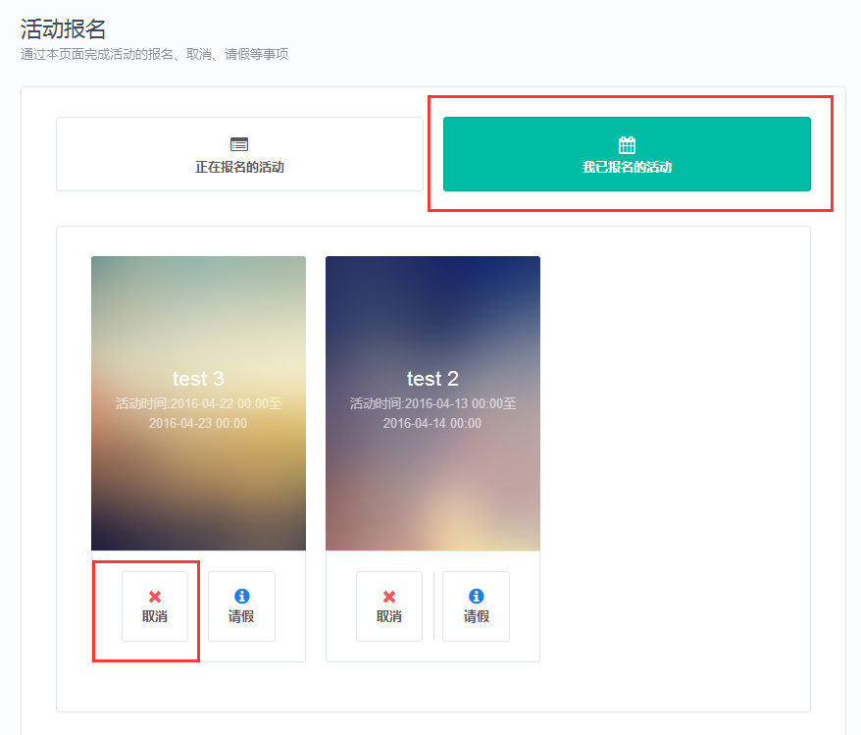
点击【取消】对取消本次报名，页面弹出提示确认取消即可。
取消报名需在活动报名24小时前进行操作，若超出时间限制，无法取消报名。

4.2.3请假报名
活动请假日期为活动报名结束到活动开始时间前两小时，由于特殊原因不能参加活动可申请请假，点击【我已报名的活动】进行查看，选中需要请假的活动进行操作，页面弹出请假申请页面，如下图所示：
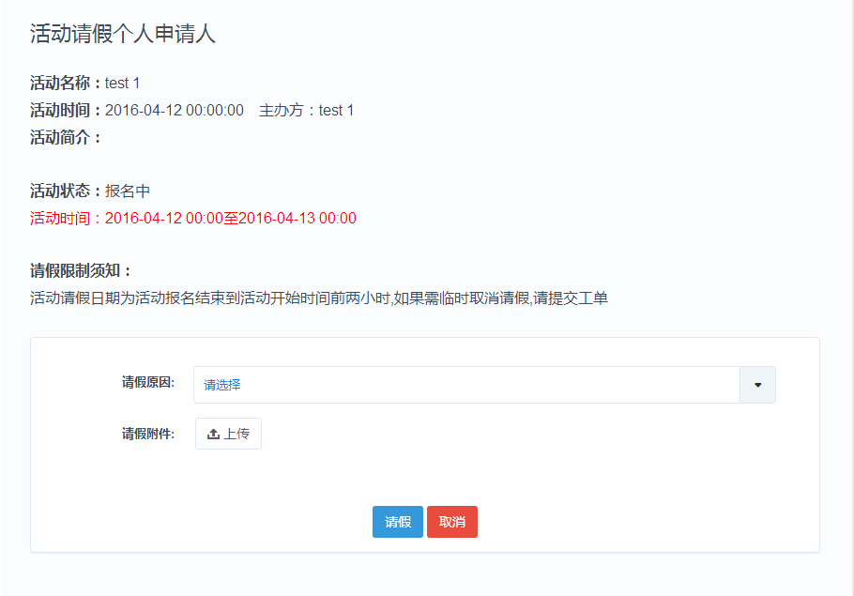
选择好请假原因上传附件后，点击【请假】，页面提示请假成功提示。
注：若请假后，需要取消请假，请提交工单取消请假说明原因。

4.2.3培训记录
点击这里，可查看律师的培训情况，如图所示：
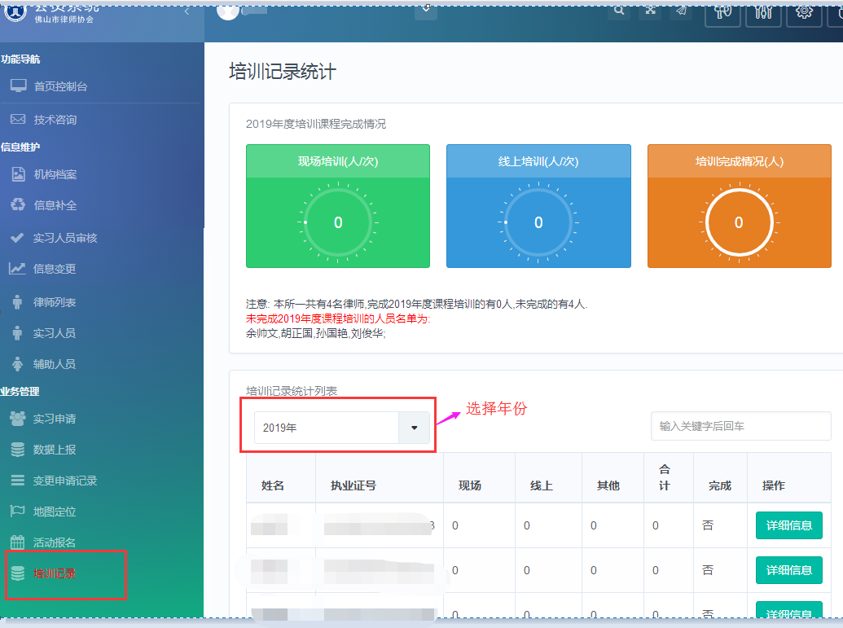

五、常见问题
1.行政主管在进行信息补全时，不能进行选择？
行政主管如果是行政人员（非律师），则需要先在辅助人员管理中添加。
2.登录律所账号，显示用户是其他人的信息，是什么原因？
同一个浏览器，不支持多个账号同时登录，会出现串号的现象，最简单的处理方法是关闭所有页面，退出浏览器程序。
3.忘记登录密码，怎么办？
请联系律师协会或同道技术支持，进行密码重置。
4. 已经提交审核，还能修改信息吗？
审核通过后部分信息是可以通过【信息变更】进行修改。
5.基本信息全部填写，但始终显示“待填写”的红色提醒。
回到信息补全并刷新界面，或者注销退出重新登录即可。
6. 在填写邮编、电话、qq等信息时，如邮编填写后，再去填其他时，邮编就消失。如何解决。
请刷新页面重新输入（用半角字符输入），若还不能解决，请换一个浏览器或者电脑。
7.技术支持联系方式
如果您在使用系统时，希望获得指导、帮助时，您可以联系系统的技术服务商：
上海同道信息技术有限公司
客服热线：400-052-9602

咨询问题方式
1、通过电话咨询
可在工作日，上午9:00-11:30下午13:00-18:00拨打技术支持部电话：400-052-9602。
注：接入电话量多，会造成电话排队接入情况，建议使用方式二
2、通过客服端咨询
可在工作日，上午9:00-11:30下午13:30-18:00。点击网页上面的“同道客服”，会话会实时接入、在线交流。
3、通过工单系统咨询
通过工单系统咨询问题，详情操作请见2.2技术支持。年度考核期间内，通过提交工单的方式提交问题，问题会在当日内完成。如涉及律师执业证号错误、身份证号码错误、执业机构变更等问题，请描述清楚问题并且在附件处上传执业证本扫描件等证明材料。

